附件1

**河北省新型研发机构管理系统**

**用户操作步骤**

1. 注册

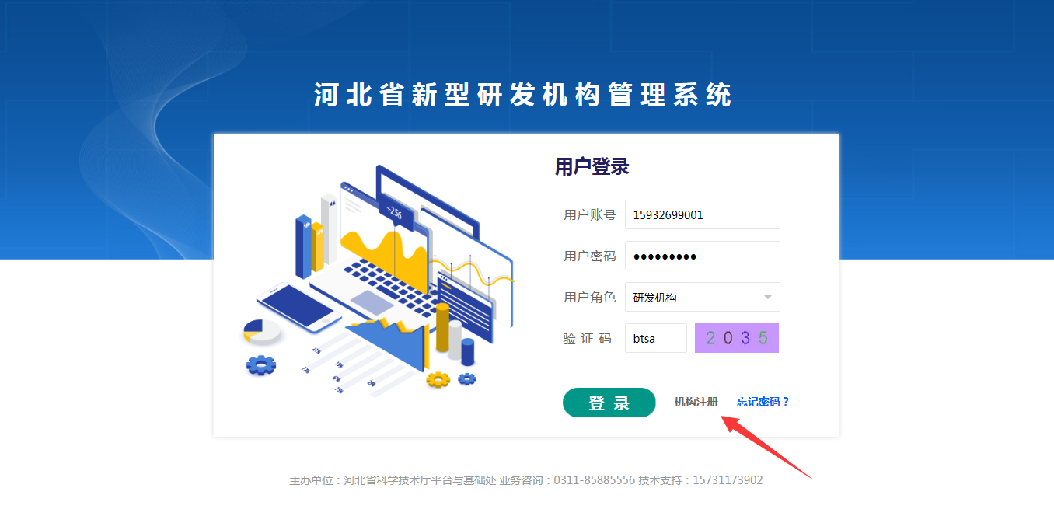

2. 登录系统后完善信息

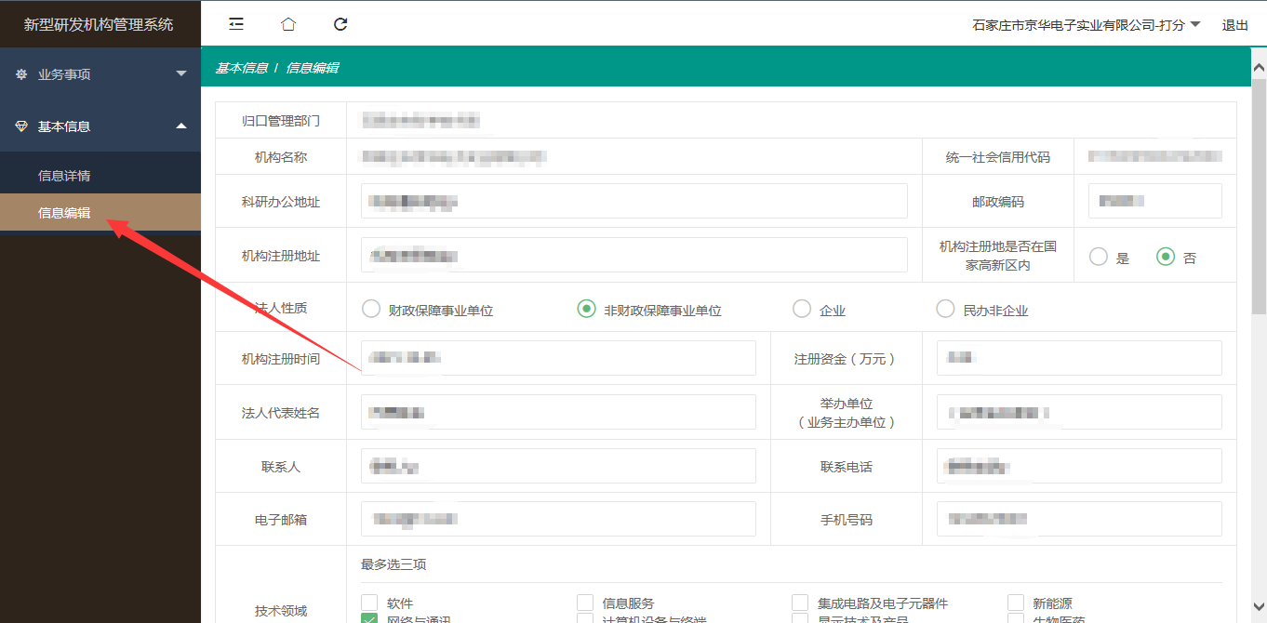

3. 增添申报记录

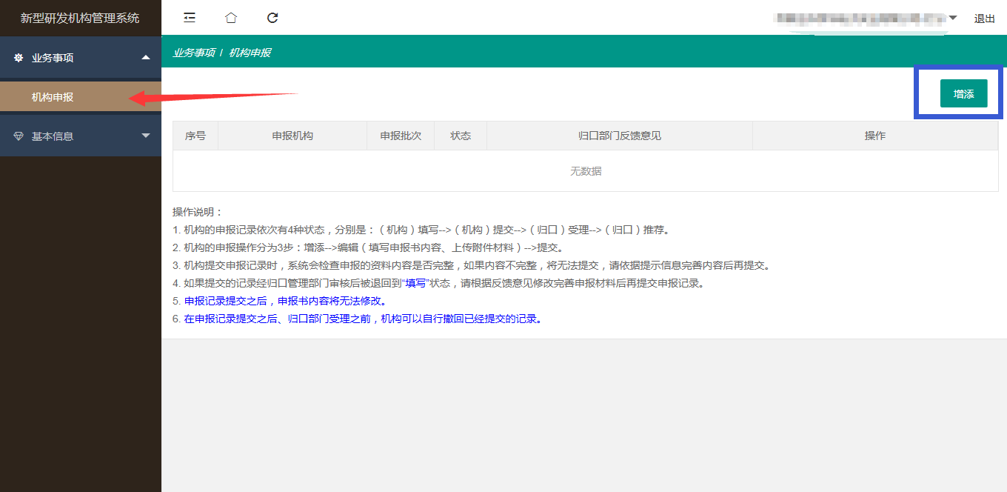

4. 填写数据，上传材料

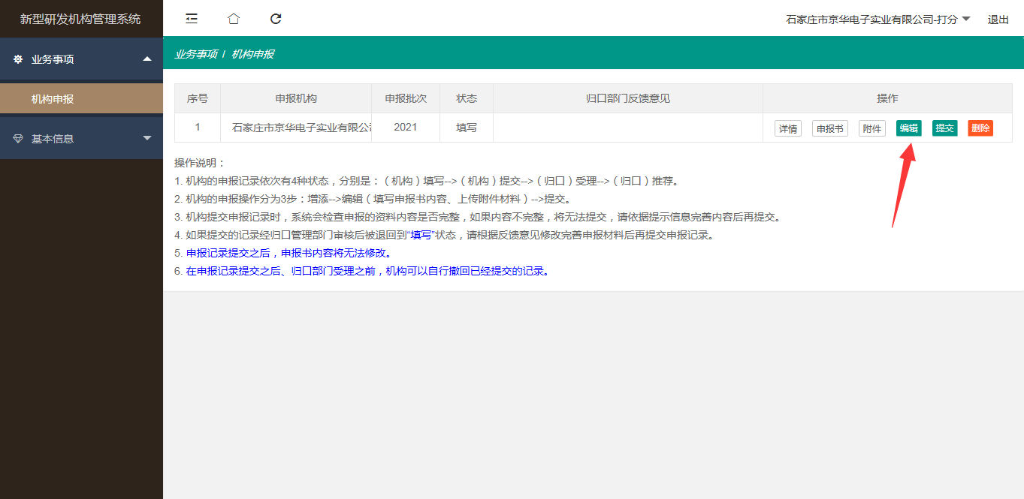

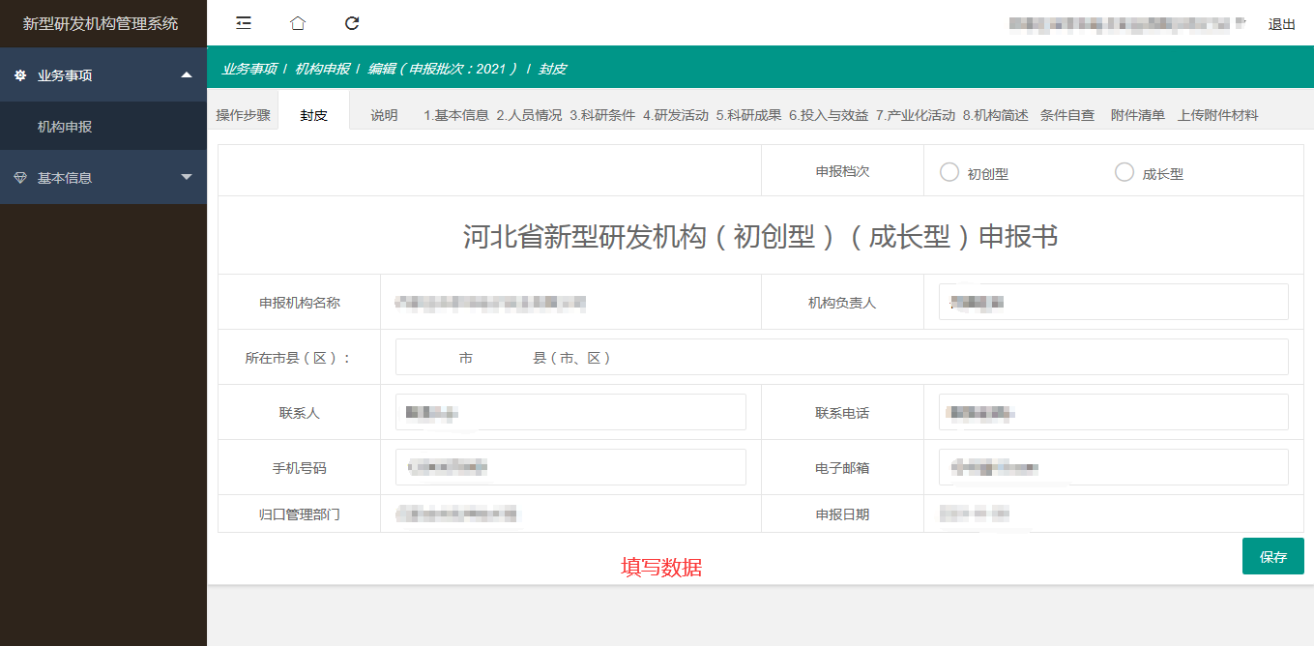

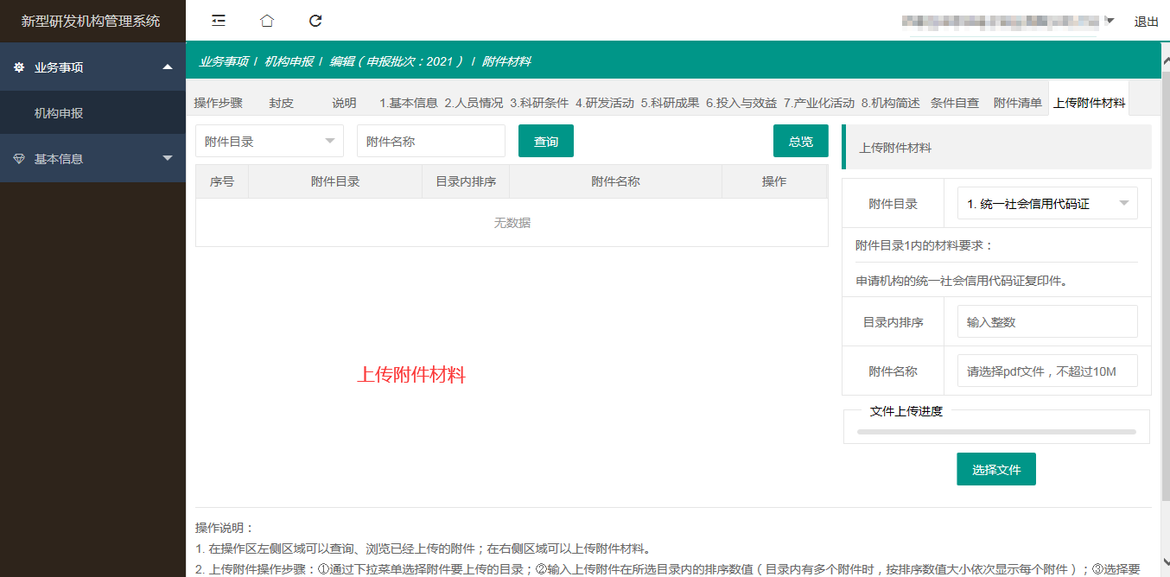

5. 提交申报

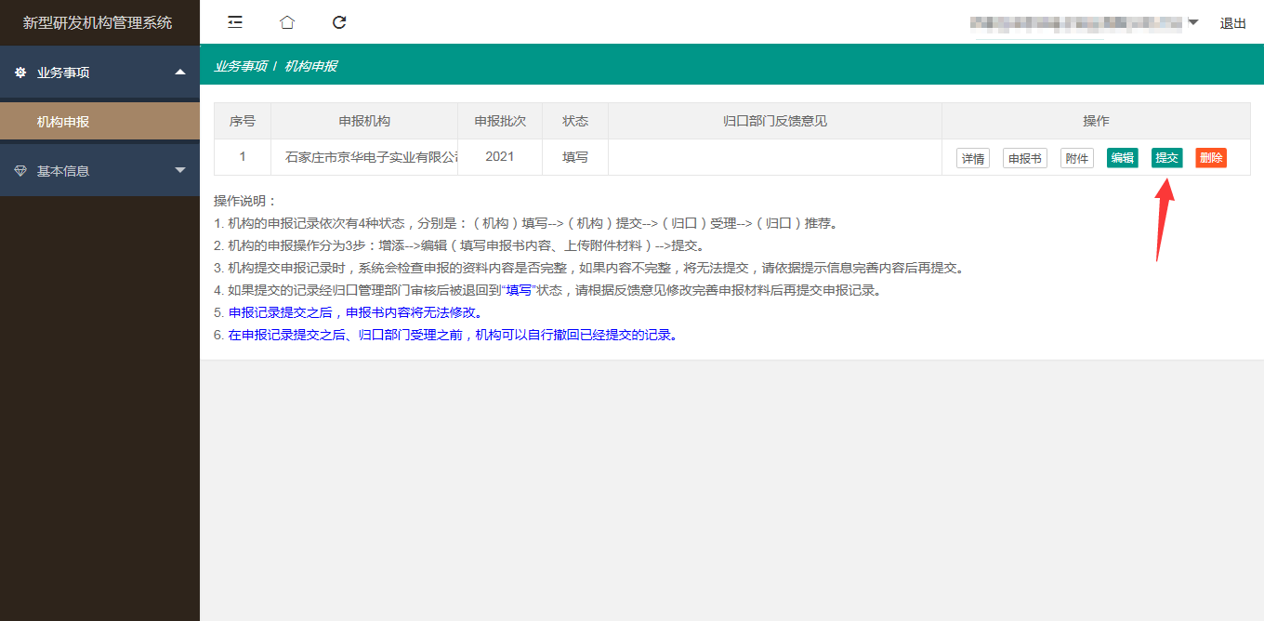

6. 归口部门受理后，打印申报书、装订申报材料，上交归口管理部门。